**Музыкально-дидактическая игра «Хороводы»**

Возраст детей 5-6 лет.

|  |  |  |  |  |  |
| --- | --- | --- | --- | --- | --- |
| **вариант** | **Дидактическая задача** | **Игровая задача** | **Правила игры** | **атрибуты** | **результат** |
| 1  вариант | Закреплять знания детей различных видов хороводов: круг, змейка, два круга, стенка на стенку. | Узнать хоровод и показать соответствующую карточку. | Дети делятся на две подгруппы и договариваются какой хоровод будут водить. Одна подгруппа танцует под музыку (аудио запись), другая показывает карточку –схему. (Играют не менее шести человек.) | Карточки со схемами видов хороводов. Музыка знакомых хороводов «Во поле береза стояла», «Расскажите, где вы были», «Хоровод листьев» | Дети знают различные виды хороводов:  круг, змейка, два круга, стенка на стенку. |

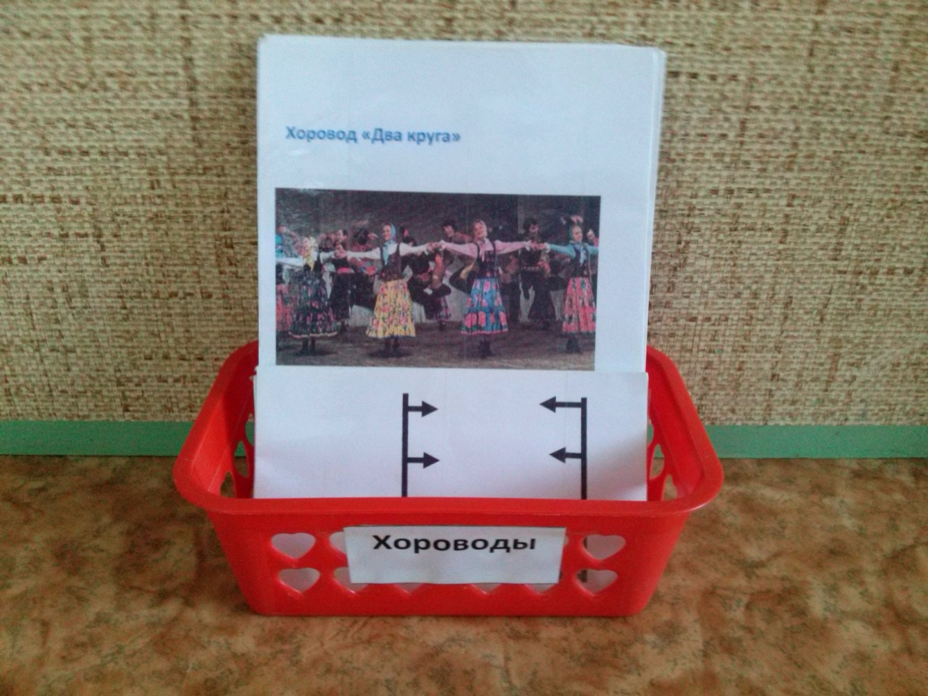

|  |  |  |  |  |  |
| --- | --- | --- | --- | --- | --- |
| **вариант** | **Дидактическая задача** | **Игровая задача** | **Правила игры** | **атрибуты** | **результат** |
| 2  вариант | Закреплять знания детей различных видов хороводов: круг, змейка, два круга, стенка на стенку. | Набрать большее количество фишек. | Дети (2-3 человека) играют за столом. Ведущий показывает схематичное изображение хоровода, а игроки ищут и показывают карточку с изображением данного хоровода. Тот кто первый показал правильную карточку, тот получает фишку. | Карточки со схемами видов хороводов, карточки с изображением хороводов:  круг, змейка, два круга, стенка на стенку. | Дети знают различные виды хороводов:  круг, змейка, два круга, стенка на стенку. |

